Регистр воинских захоронений и захоронений жертв войн Ветковского района
№ | Учетный номер | Место | Дата захоронения | Количество захороненных (на начало 2025г.) | Фотоснимок
1 | 2033 | г.Ветка  ул. Советская | Ноябрь-декабрь 1943 г | 1539 | 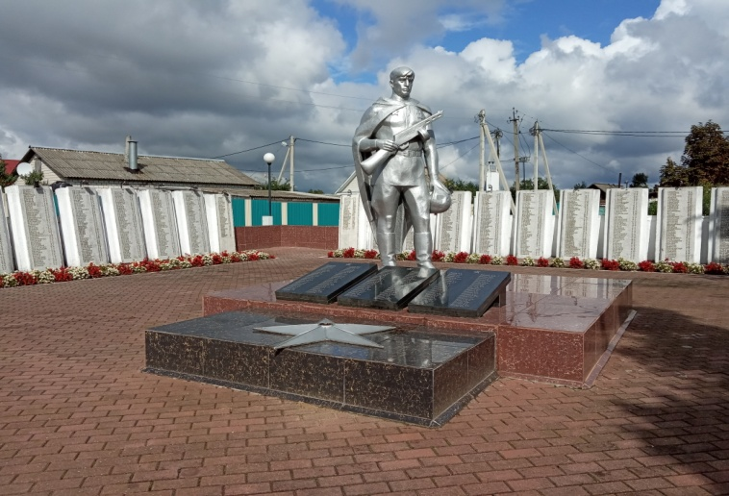
2 | 2034  (индивидуальное захоронение) | г. Ветка  гражданское кладбище | Апрель 1984 г. | 1 | 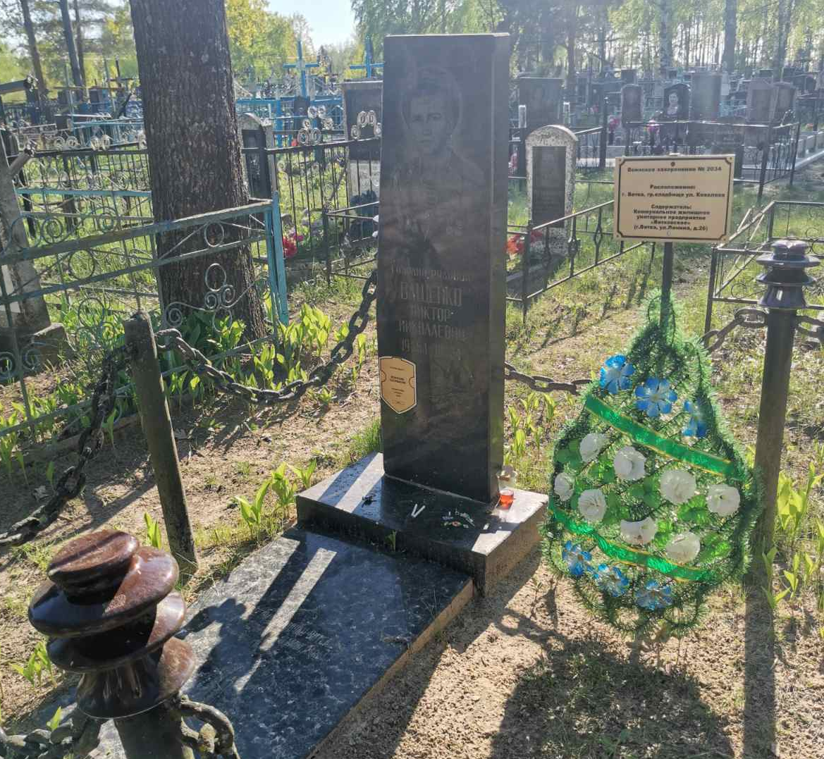
3 | 2035 | агр. Старое Село  Хальчанский сельский совет | Октябрь-декабрь 1943 г. | 916 | 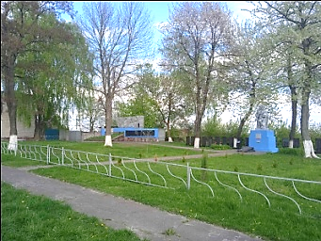
4 | 2036 | д.Хальч  Хальчанский сельский совет | Октябрь-декабрь 1943 г. | 873 | 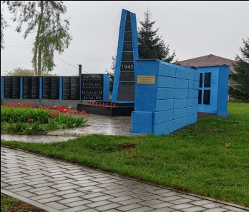
5 | 2037 | д.Хальч  Хальчанский сельский совет (на территории дворца) | Октябрь-декабрь 1943 г. | 553 | 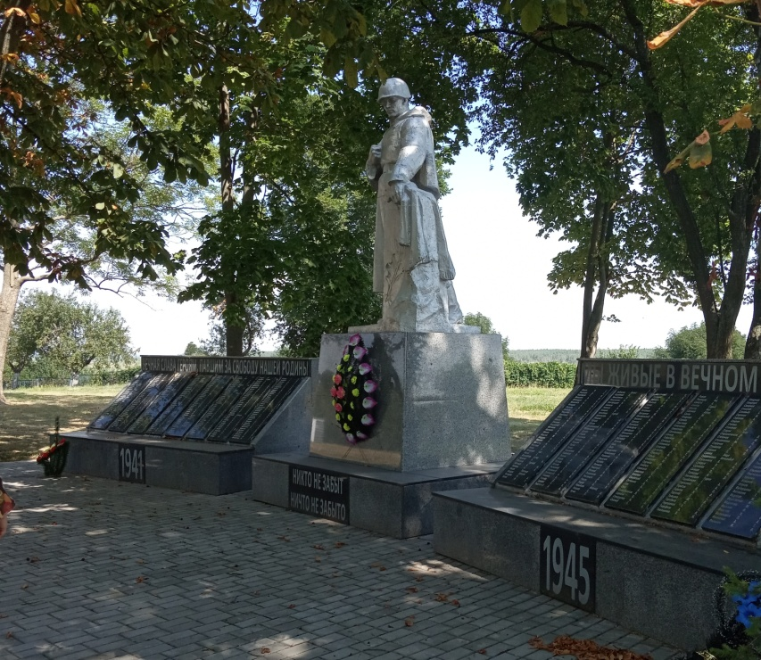
6 | 2038 | агр. Радуга  Радужский сельский совет | Октябрь-декабрь 1943 г. | 456 | 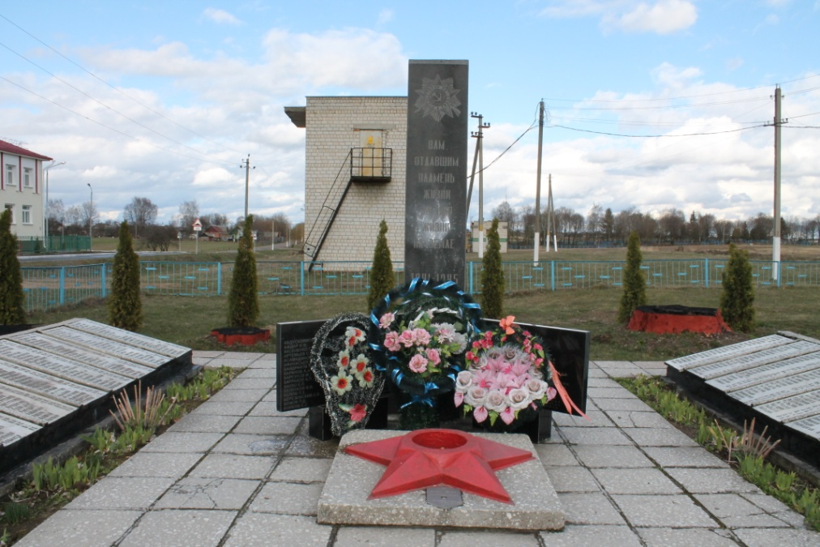
7 | 2039 | агр. Новоселки  Радужский сельский совет | Октябрь-ноябрь 1943 г. | 926 | 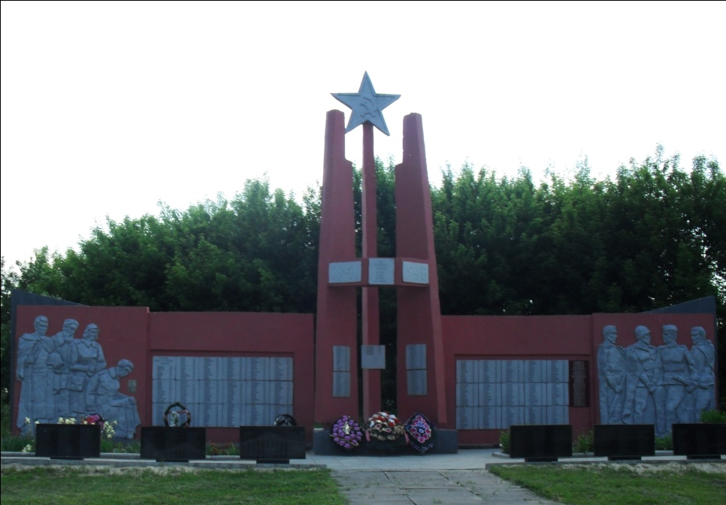
8 | 2040 | агр. Новоселки  Радужский сельский совет | Октябрь-декабрь 1943 г. | 245 | 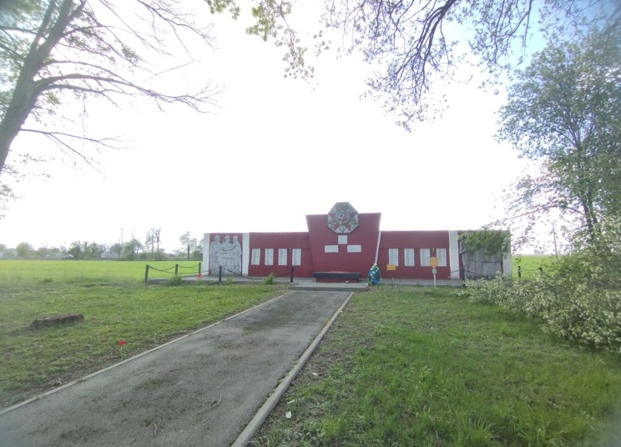
9 | 2041 | агр. Шерстин  Приснянский сельский совет | Октябрь-ноябрь 1943 г. | 932 | 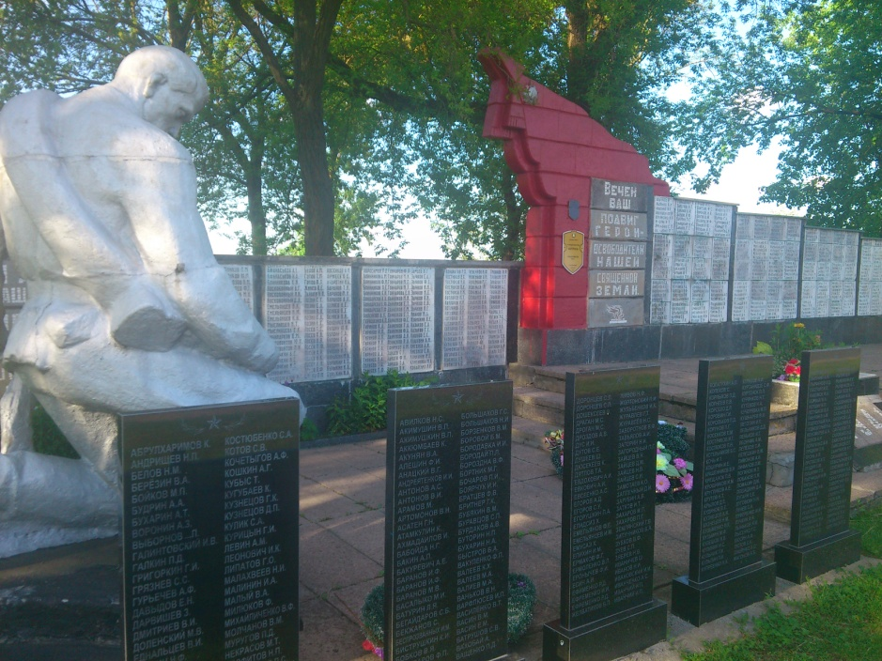
10 | 2042 | агр. Шерстин  Приснянский сельский совет | Октябрь-ноябрь 1943 г. | 703 | 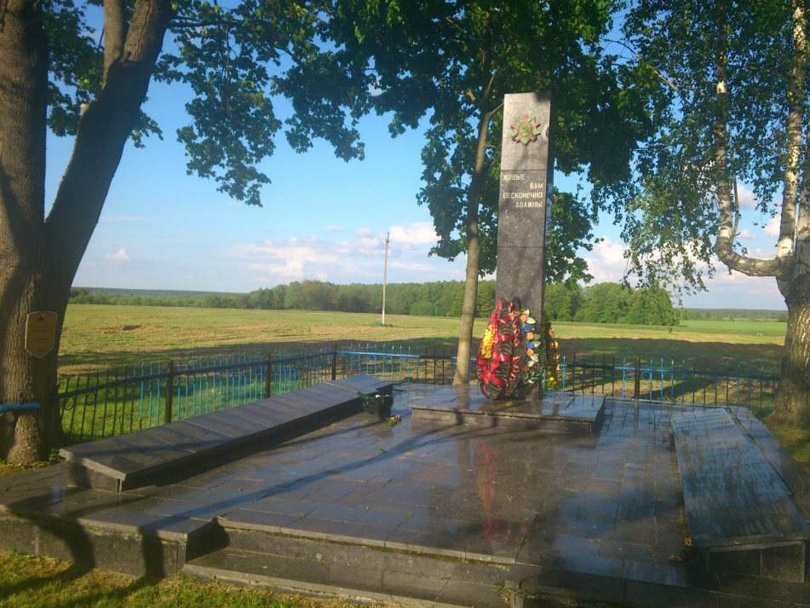
11 | 2043 | агр. Присно  Приснянский сельский совет | Октябрь-ноябрь 1943 г. | 441 | 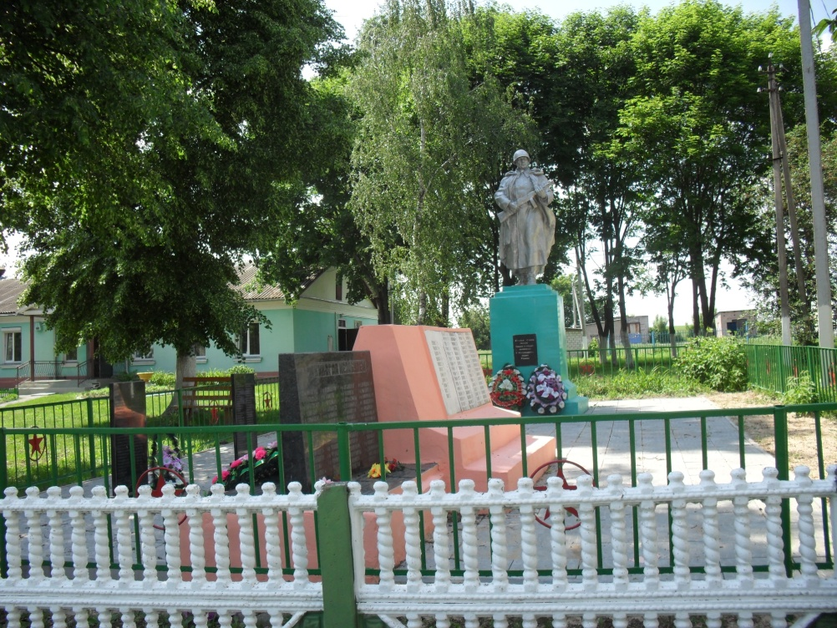
12 | 2044 | агр. Присно  Приснянский сельский совет | Октябрь-ноябрь 1943 г. | 1 | 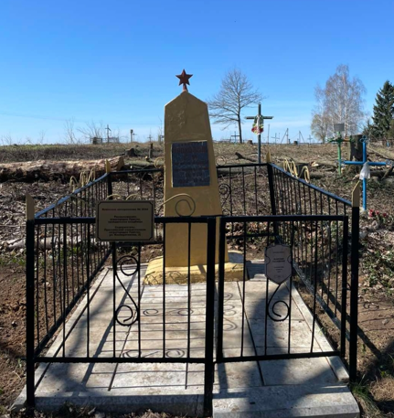
13 | 2045 | агр. Даниловичи  Даниловичский сельский совет | Октябрь-декабрь 1943 г. | 28 | 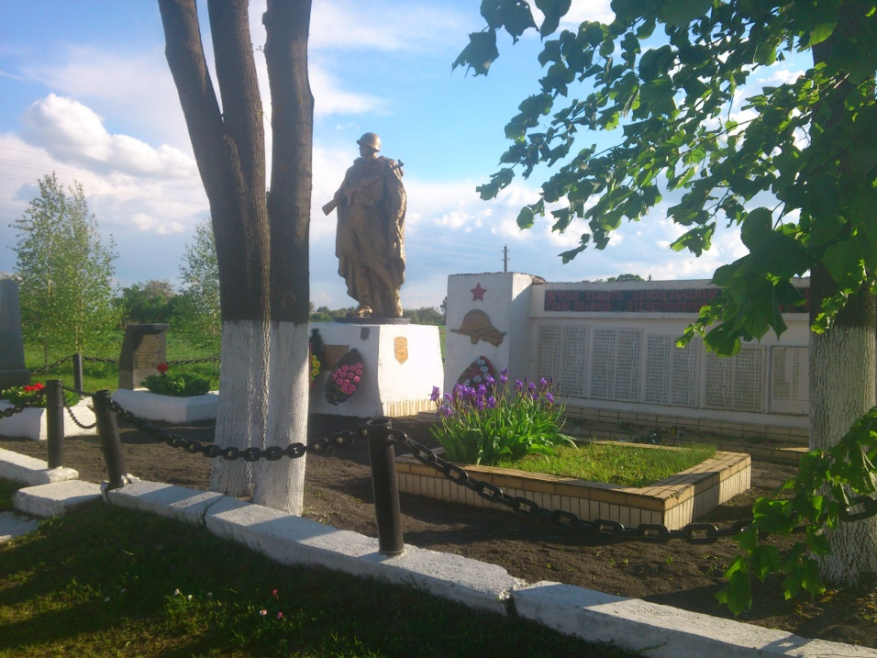
14 | 2046 | д. Беседь | Сентябрь- декабрь 1943 г. | 725 | 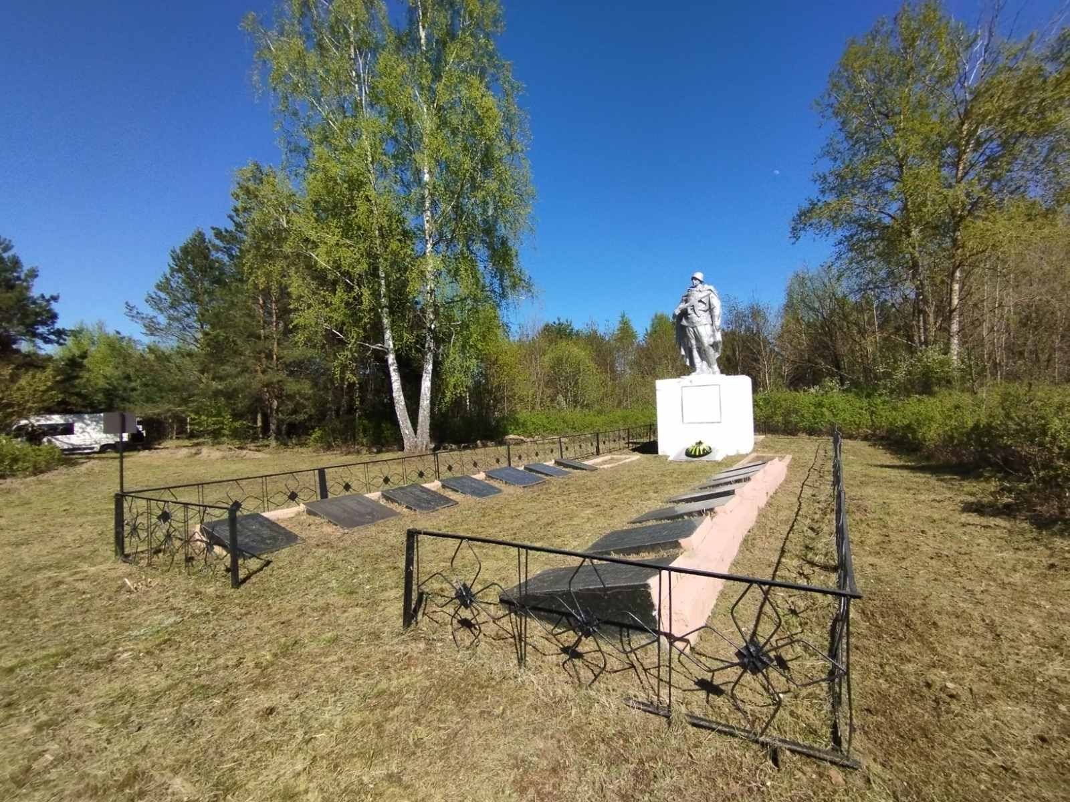
15 | 2047 | д. Речки | Октябрь-декабрь 1943 г. | 116 | 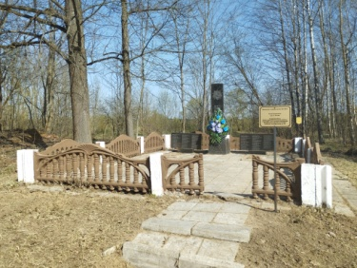
16 | 2048 | д. Речки | Октябрь-ноябрь 1943 г. | 214 | 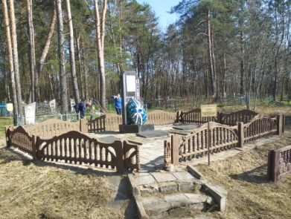
17 | 2049 | д. Хизы | Сентябрь- ноябрь 1943 г. | 64 | 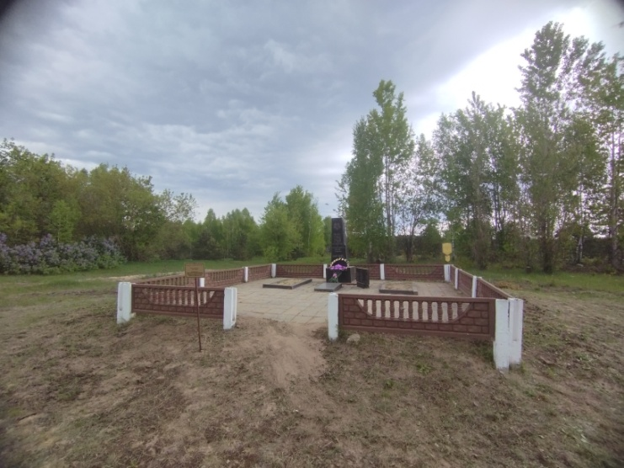
18 | 2050 | д. Гарусты | Октябрь-ноябрь 1943 г. | 17 | 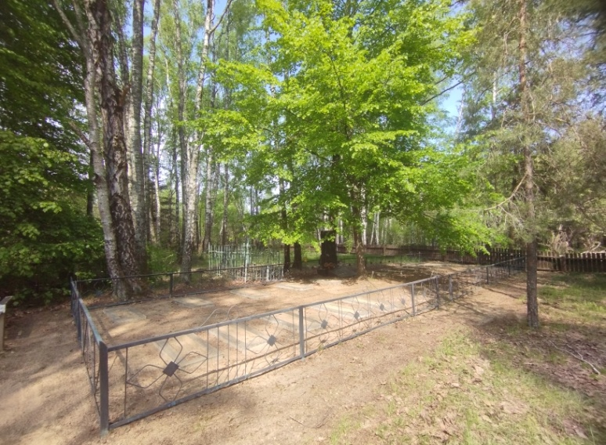
19 | 2051 | агр. Светиловичи  Светиловичский сельский совет | Октябрь-ноябрь 1943 г. | 167 | 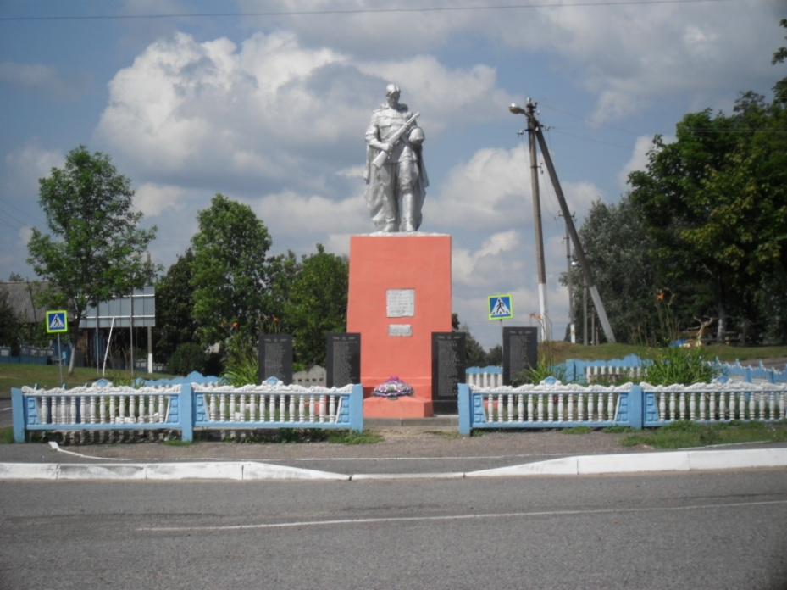
20 | 2052 | агр. Светиловичи  Светиловичский сельский совет | Октябрь-ноябрь 1943 г. | 152 | 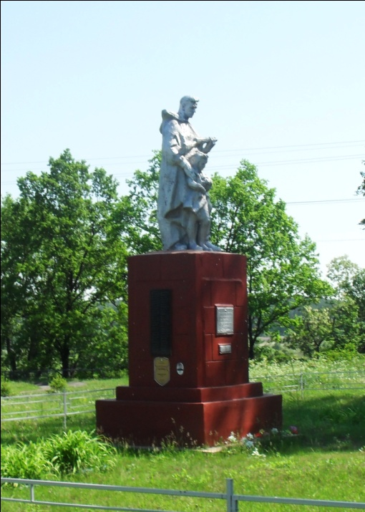
21 | 2053 | д. Казацкие Болсуны  Великонемковский сельский совет | 27 января 1943 года | 15 | 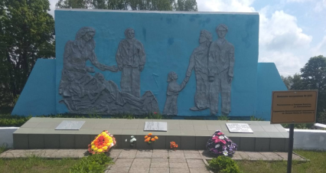
22 | 2054 | агр. Яново  Яновский сельский совет | Сентябрь 1984 года | 1 | 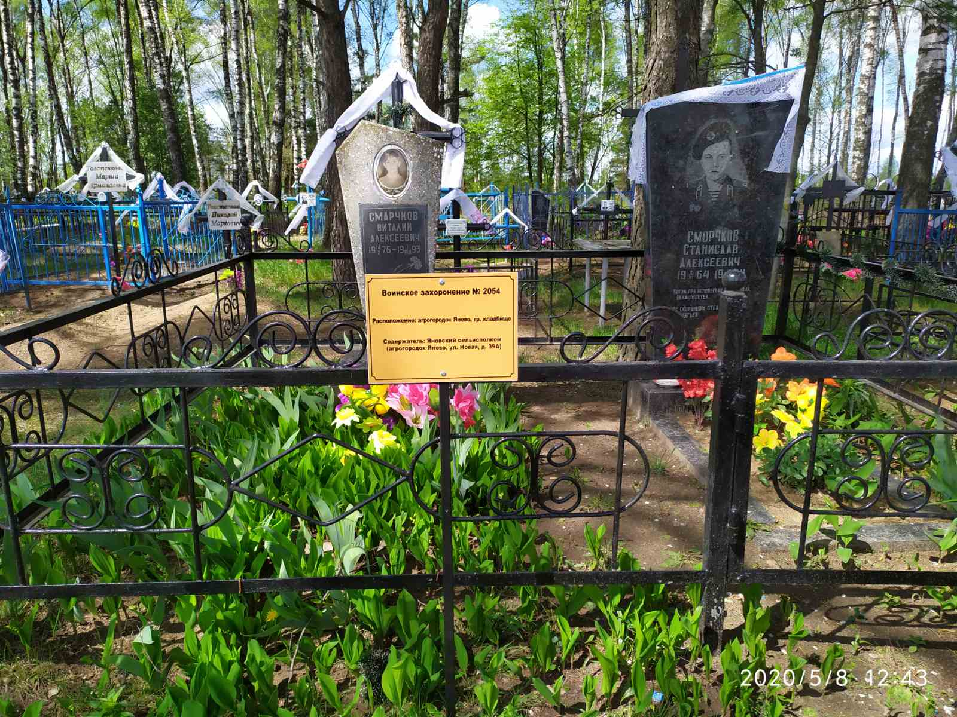
23 | 2055 | агр. Неглюбка  Неглюбский сельский совет | Октябрь-ноябрь 1943 г. | 10 | 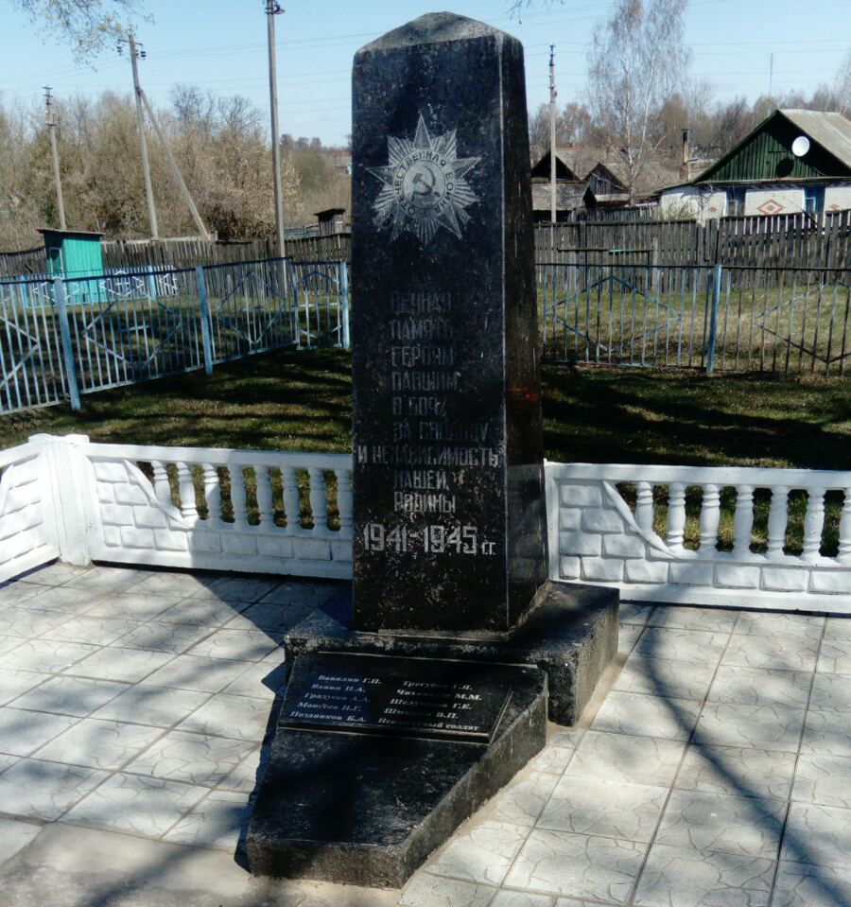
24 | 2056 | д. Бартоломеевка | 1943 год | 68 | 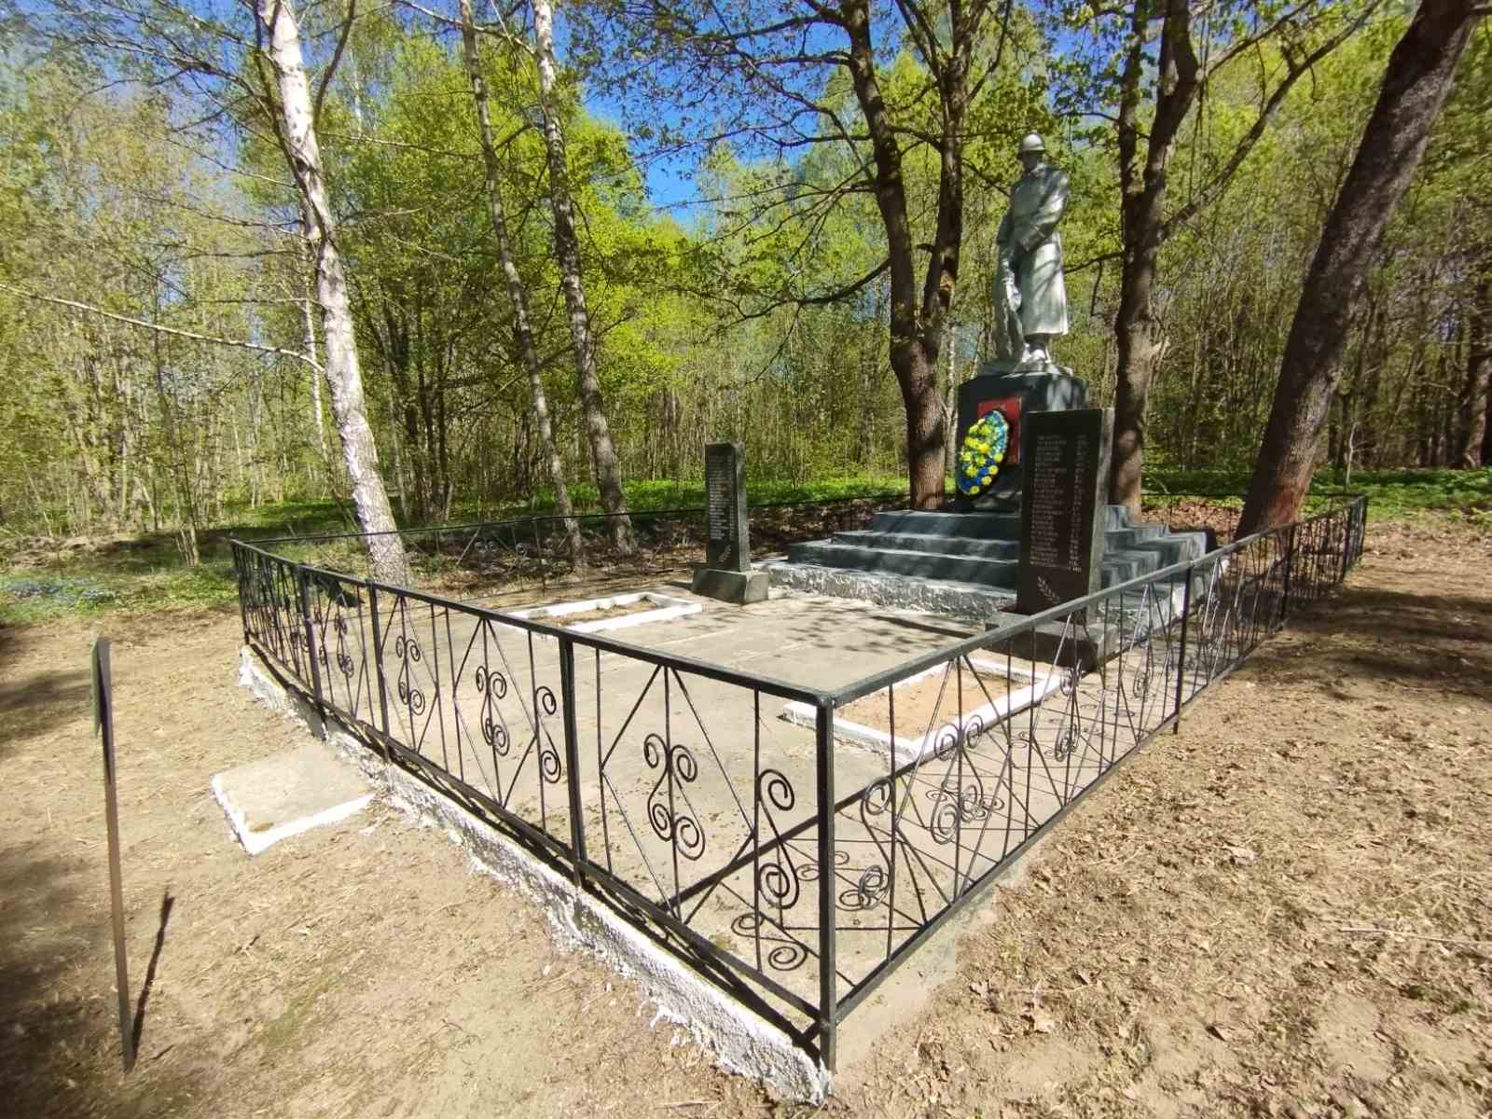
25 | 2057 | д. Сивинка | Октябрь-ноябрь 1943 года | 310 | 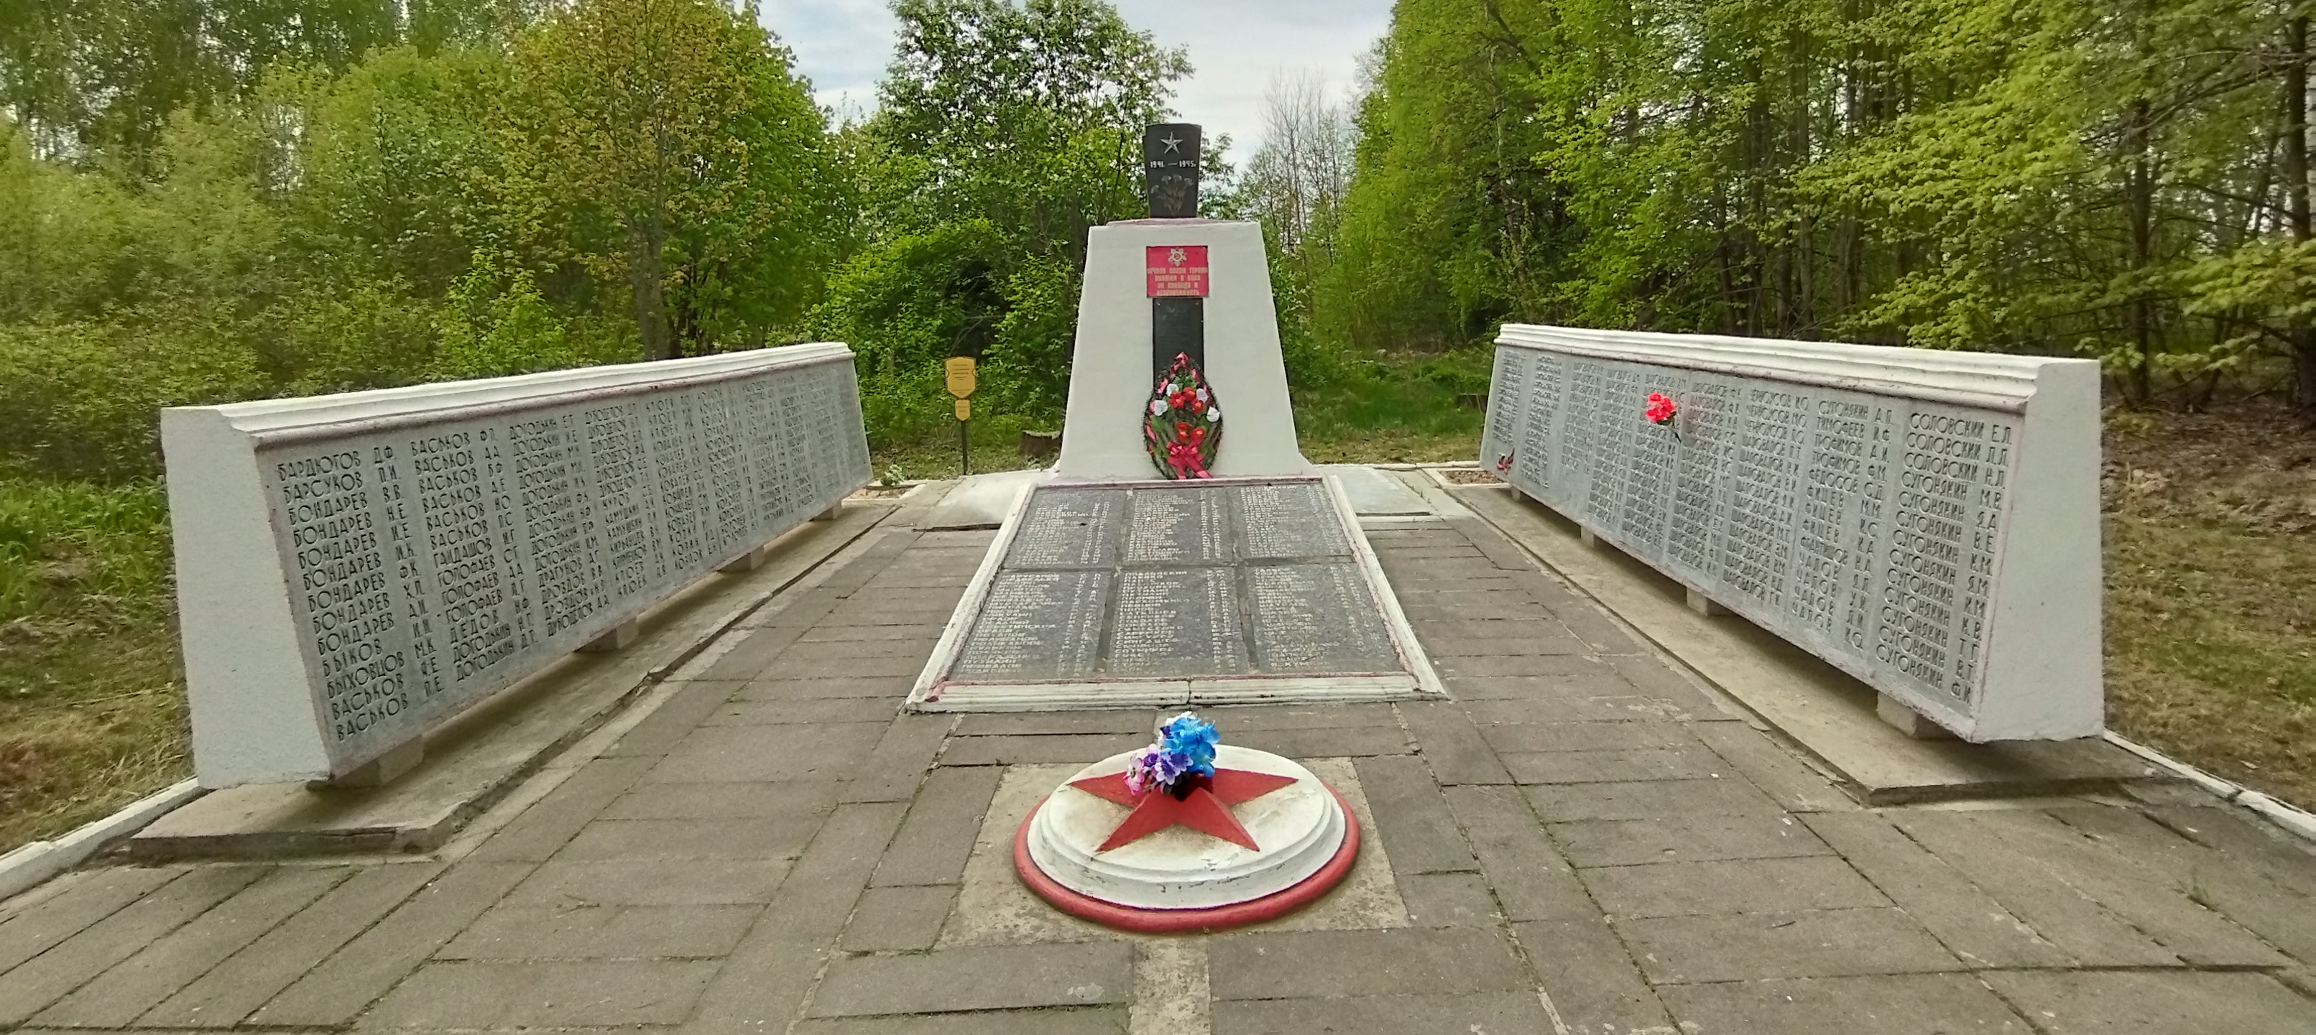
26 | 2058 | д. Тарасовка  Радужский сельский совет | Сентябрь- декабрь 1943 г. | 893 | 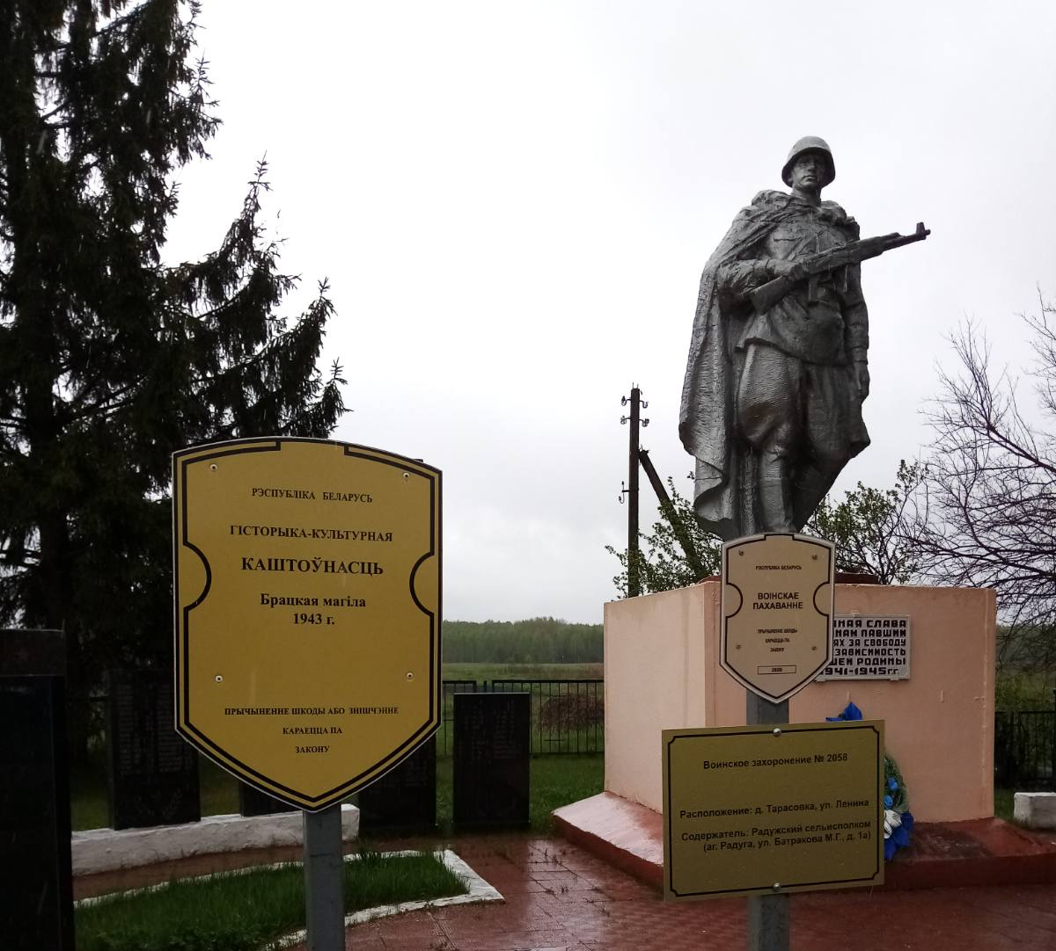
27 | 2059 | д. Купреевка | Октябрь-ноябрь 1943 года | 10 | 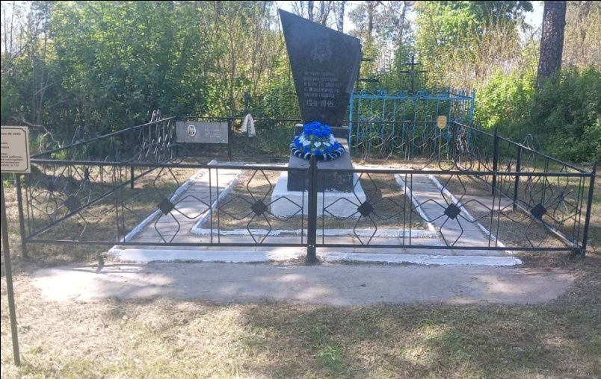
28 | 6914 | г. Ветка  ул. Ковалёва | 1943 год | 12 | 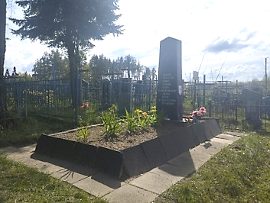
29 | 6915 | агр. Светиловичи  Светиловичский сельский совет | Сентябрь 1918 года | 17 | 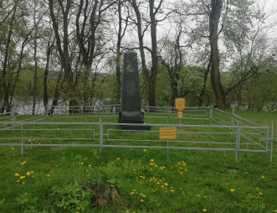
30 | 6916 | д. Фёдоровка  Светиловичский сельский совет | 26 января 1943 | 13 | 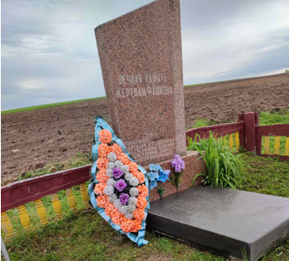
31 | 6917 | г. Ветка | 1941-1943 гг. | 360 | 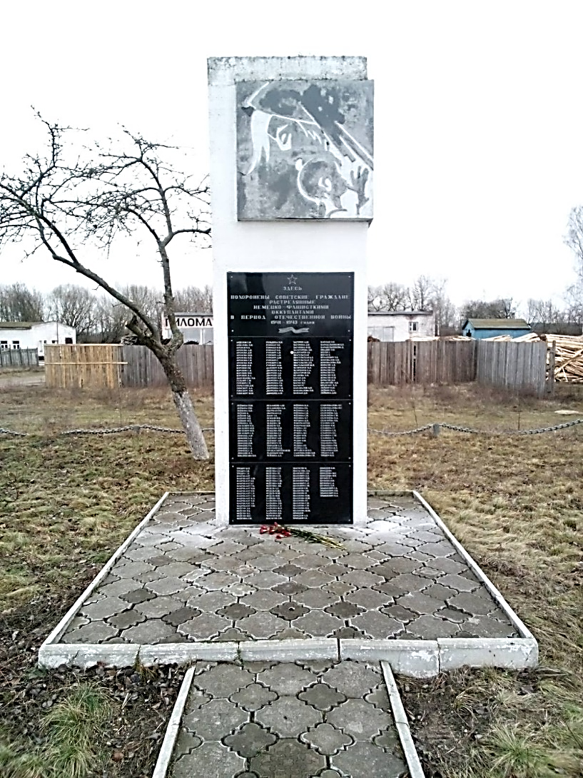
32 | 8576  (индивидуальное захоронение) | п. Каиничев | 1941-1943 гг. | 1 | 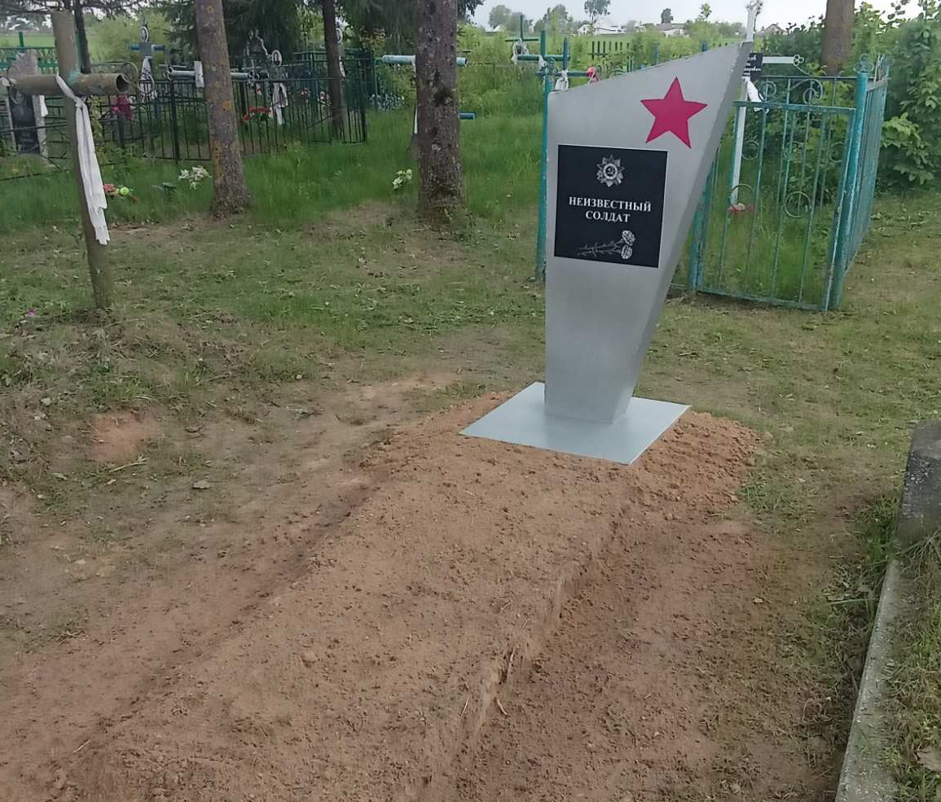
33 | 8644  (индивидуальное захоронение) | г. Ветка | 1943 г. | 1 | 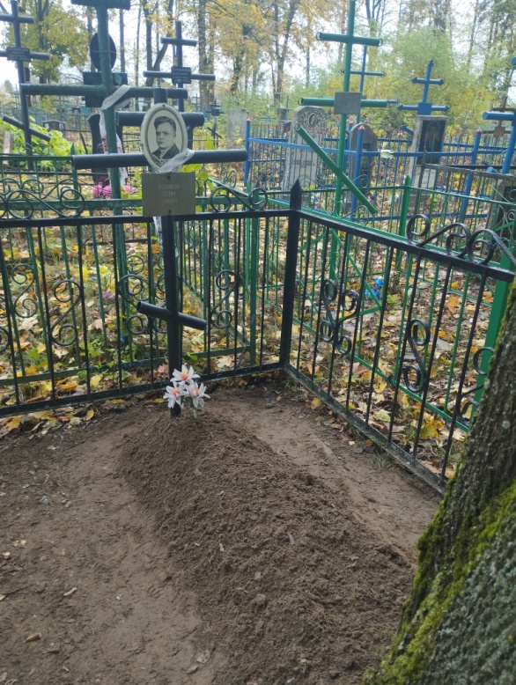
34 | 8826  (индивидуальное захоронение) | д. Попсуевка | 1943 г. | 1 | 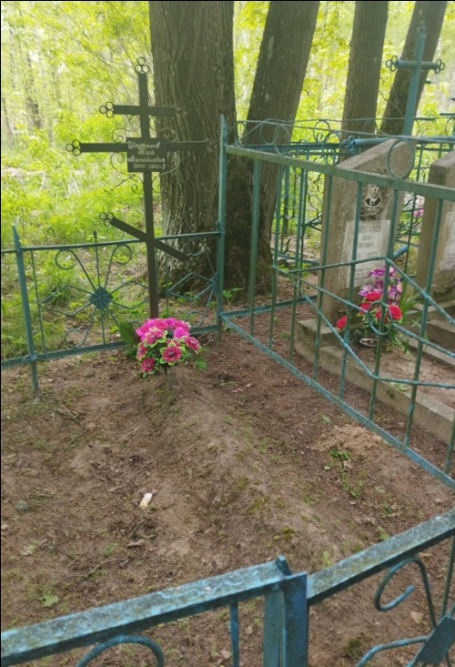
35 | 8889 | д. Золотой Рог | 1943 г. | 2 | 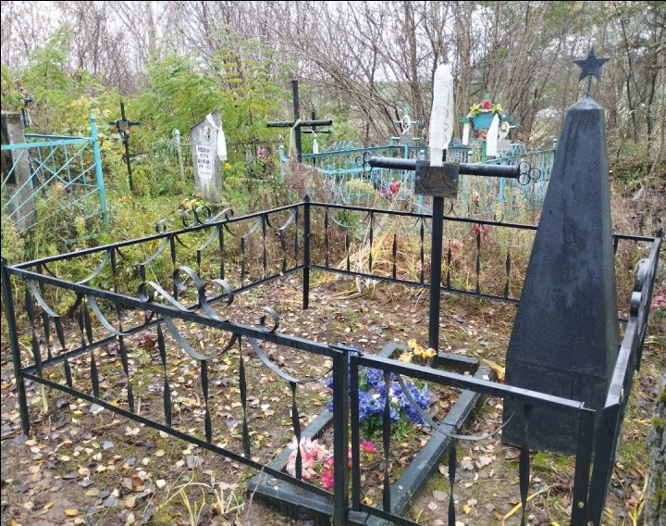
36 | 8890  (индивидуальное захоронение) | г. Ветка | 2025 г. | 1 | 